**Томкович Иосиф (Tomkowicz Jozef)**

25 октября 1803 г – свидетель венчания молодого Лукаша Шило с деревни Замосточье с девкой Параской Томкович (НИАБ 136-13-920, лист 9, №4/1803-б (ориг)).

**НИАБ 136-13-920:** Лист 9. **Метрическая запись №4/1803-б (ориг).**

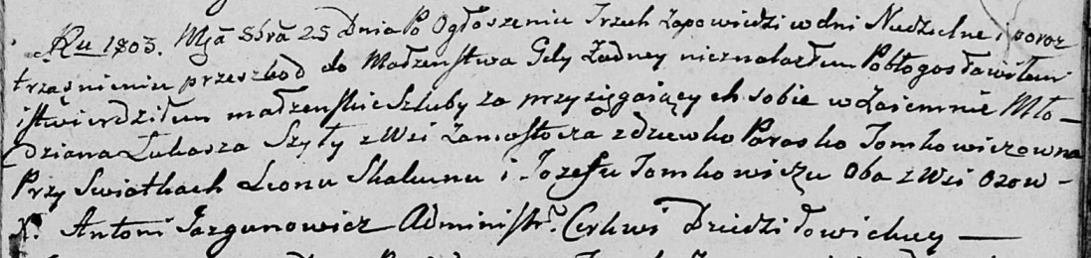

Дедиловичская Покровская церковь. 25 октября 1803 года. Метрическая запись о венчании.

Szyło Łukasz – жених, молодой, с деревни Замосточье.

Tomkowiczowna Paraska – невеста, девка.

Skakun Leon – свидетель, с деревни Осовo.

Tomkowicz Jozef – свидетель, с деревни Осовo.

Jazgunowicz Antoni – ксёндз.